**Projet de technologie web :**

Gestion de stock d’une entreprise

Filière :

— Génie informatique —

RÉALISÉ PAR : ENCADRE PAR :

Bouhlal Asmaa Mr.bakkas

AOURI AMIna

ANNEE UNIVERSITAIRE : 2022/2023

REMERCIEMENT

Dans ce travaille qui réalisé par un groupe binome :Amina Aouiri et Asmaa Bouhlal.

Nous expriment nos remircient à la professeur de techenologie web,ou il donne à nous l’opportunité de réalisé se projet et aussi il donne un très bonne formation dans le domaine de techenologie web malgré l’obstacle de temp.

SOMMAIRE

Sommaire………………………………………………………………………………………3

Introduction général……………………………………………………………………………4

Présentation de l’application et cahier de charge………………………………………………6

Plannification de l’application web…………………………………………………………….9

MCD :Modèle conceptual des données…………………………………………………..10

MLD :Modèle logique des donnéés………………………………………………………11

Conception de l’application…………………………………………………………………..12

Les langages et les outiles utilisées……………………………………………………….12

HTML :…………………………………………………………………………………...12

CSS :……………………………………………………………………………………...13

Bootstrap :……………………………………………………………………………..13

VSCODE :……………………………………………………………………………….14

XAMPP server :………………………………………………………………………….14

Phase de réalisation………………………………………………………………………………….16

Page de fournisseur (ajouter,supprimer,modifier) :………………………………………...16

Page client :…………………………………………………………………………………………..17

Page produit :………………………………………………………………………………………...18

Page stock :…………………………………………………………………………………………..19

Conclusion…………………………………………………………………………………....20

Introduction général

Le projet est un test qui donne l’occassion de pratique tous qu’on étudier dans le techenologie web.

Ce projet est un gestion de stock d’un entreprise consiste à dévelloper un application web de gestion de stock.

Concernant la structuration du présente de rapport il sera organisé en trois partie da la maniére suivante :

La première partie : présentation de l’application et le cahier de charge

La deuxième partie : planification de l’application web

La troisième partie : conception de l’application

La quatrieme partie : phase de réalisation



Présentation de l’application et cahier de charge :

Le projet consiste à développer une application web de gestion pour la gestion du stock d’une entreprise. Les fonctionnalités principales de l’application sont :

* La gestion des produits : l’application doit permettre à ses utilisateurs d’ajouter, modifier,

rechercher, et supprimer un produit qui est caractérisé par la référence, le libellé, le prix unitaire,

la quantité initiale en stock, le prix d’achat, le prix de vente et la catégorie du produit .

* La gestion des catégories des produits (Ajout/Modification/Suppression)
* La gestion des fournisseurs et des clients (Ajout/Modification/Suppression) : Les fournisseurs et les clients partagent les mêmes caractéristiques qui sont le nom,

le numéro de téléphone, l’email, et l’adresse.

* La gestion des commandes : l’application doit offrir une page pour ajouter une commande en précisant le numéro de la commande, sa date, le client qui l’a passé

(parmi les clients de la base de données), et les produits composant la commande en

Précisent la quantité de chaque produit.

* Après la validation de la commande, l’application permet de générer une facture

Sous forme de PDF.

* La gestion des approvisionnements : l’application propos aussi une page pour la gestion des achats de l’entreprise. Pour chaque approvisionnement, il faut préciser :

le numéro, la date, le fournisseur concerné, ainsi que les produits achetés avec leurs

quantités.

* L’application doit fournir aussi une interface pour la gestion de la caisse : cette interface affiche au caissier l’ensemble des catégories disponibles. Si le caissier clique sur une catégorie l’ensemble des produits de cette catégorie sont affichés sur la même sur la même interface,il peut choisir ainsi un produit et saisir sa quantité

pour l’ajouter au ticket. L’interface de gestion de la caisse doit permettre l’affichage

des catégories, des produits et du ticket.

* Pour des raisons de sécurité, l’application doit prendre en charge la gestion des sessions : seuls les utilisateurs authentifiés peuvent accéder à l’application
* (Optionnel) Il est possible d’ajouter d’autres fonctionnalités (commandes en ligne, statistiques, …) et d’autres propriétés (image pour les produits, …).



Plannification de l’application web :

Avant réaliser ce projet là en a faire un plannification dépent sur la conception de merise et qui présenter dans le MCD et MLD suivants :

MCD : le modèle conceptuel des données qui a pour but d’écrire la façon comment les données seront représentées, et voilà l’MCD de mon projet :

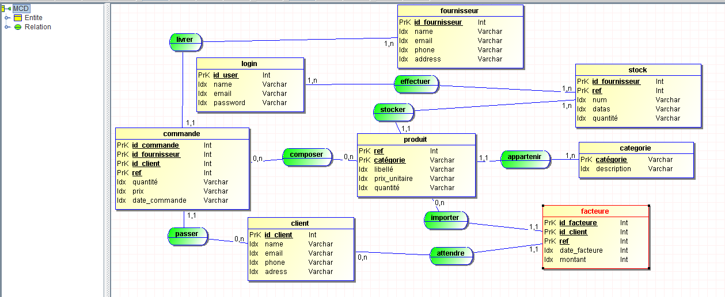

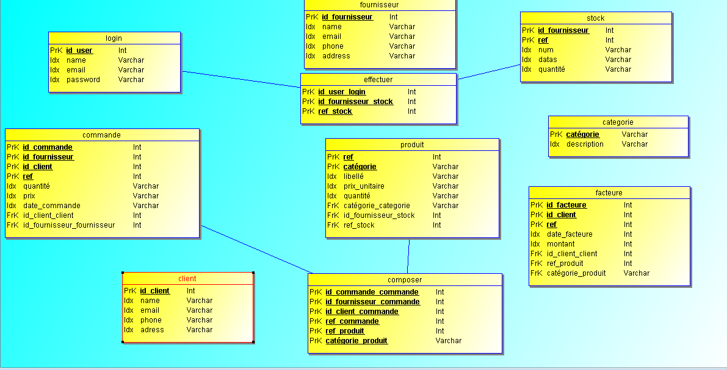MLD : Le Modèle Logique des Données consiste à décrire la structure de données utilisée sans faire référence à un langage de programmation, et donc voilà mon MLD :



Conception de l’application :

Introduction :

Les outils informatiques sont aujourd’hui un outil absolument incontournable de production. Surtout dans ce projet elle occupe une place centrale. Dans les limites de ce chapitre on va traiter les technologies qui nous ont permis de mettre en cadrece projet.on parlent au début des langage utilisés dans chaque partie de mon site.

LANGAGE ET OUTILS UTILISES :

HTML :

Le HTML (Hyper Text Markup Language / langage hypertexte) est le langage dans lequel sont écrites les pages du web. Un site web est constitué d’un ou plusieurs documents HTML, appelées aussi pages. Pour se déplacer d’une page à l’autre dans nos modules on passe par l’intermédiaire d’hyperliens. Pour ajouter des objets graphiques on utilise le HTML d’autre part pour tester des pages web html en local, il suffit d’ouvrir le fichier dans un navigateur. Le HTML n’est pas un langage de programmation comme le C++. Les langages dynamiques comme PHP et Javascript vont d’ailleurs générer des pages HTML.

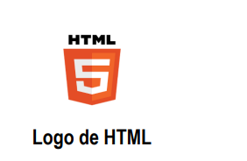

CSS :

Le CSS (Cascading Style Sheets / feuilles de styles en cascade), est un langage informatique utilisé pour mettre en forme les fichiers de type HTML ou XML. Par l’intermédiaire de propriétés d’apparence (couleurs, bordures, polices, etc.) et de placement (largeur, hauteur, côte à côte, dessus, dessous, etc.), le rendu d’une page web peut être intégralement modifié sans aucun code supplémentaire dans la page web. Les feuilles de styles ont d’ailleurs pour objectif principal de dissocier le contenu de la page de son apparence visuelle.

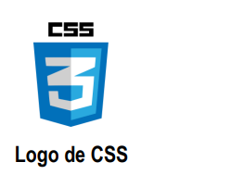

BOOTSTRAP :

Bootstrap est un Framework destiné aux applications web. Développé par Twitter et distribué sous licence Apache 2, c’est un outil à considérer lors du développement rapide d’applications web. L’utilisation combinée du HTML, du 38 CSS, et du JavaScript propose Bootstrap dépasse les Framework CSS classiques et propose carrément des éléments graphiques complets avec une garantie maximale de compatibilité entre les divers navigateurs.au développeur des méthodes de développement très efficaces.

Logo Bootstrap

Les outils utilisés :

VSCODE

Visual Studio Code est un éditeur de code extensible développé par Microsoft pour Windows, Linux et macOS2. Les fonctionnalités incluent la prise en charge du débogage, la mise en évidence de la syntaxe, la complétion intelligente du code, les snippets, la refactorisation du code et Git intégrer. Les utilisateurs peuvent modifier le thème, les raccourcis clavier, les préférences et installer des extensions qui ajoutent des fonctionnalités supplémentaires.



XAMPP control

***XAMPP*** est un ensemble de [logiciels](https://fr.wikipedia.org/wiki/Logiciel) permettant de mettre en place un [serveur Web](https://fr.wikipedia.org/wiki/Serveur_Web) local, un [serveur FTP](https://fr.wikipedia.org/wiki/Serveur_FTP) et un [serveur de messagerie électronique](https://fr.wikipedia.org/wiki/Serveur_de_messagerie_%C3%A9lectronique). Il s'agit d'une distribution de [logiciels libres](https://fr.wikipedia.org/wiki/Logiciel_libre) (**X** (cross) [**A**pache](https://fr.wikipedia.org/wiki/Apache_HTTP_Server) [**M**ariaDB](https://fr.wikipedia.org/wiki/MariaDB) [**P**erl](https://fr.wikipedia.org/wiki/Perl_(langage)) [**P**HP](https://fr.wikipedia.org/wiki/PHP)) offrant une bonne souplesse d'utilisation, réputée pour son installation simple et rapide. Ainsi, il est à la portée d'un grand nombre de personnes puisqu'il ne requiert pas de connaissances particulières et fonctionne, de plus, sur les [systèmes d'exploitation](https://fr.wikipedia.org/wiki/Syst%C3%A8me_d%27exploitation) les plus répandus.





Phase de réalisation :

Après avoir affecter l’étude et la conception de l’application ainsi l’environnement et les outils du développement exploités. Passons-nous à la phase de l’implémentation. Je expose les différentes pages de mon application ainsi que leurs descriptions pour expliquer le fonctionnement de l’application et les opérations possibles qu’on peut effectuer.

* Fournisseurs : On peut Ajouter/Supprimer/Modifier/Copier&télécharger les informations des fournisseurs comme montre la figure ci-dessous:

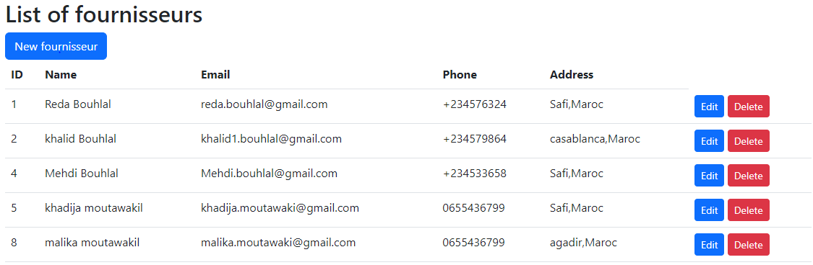

* Pour ajouter un fournisseur comme suit :

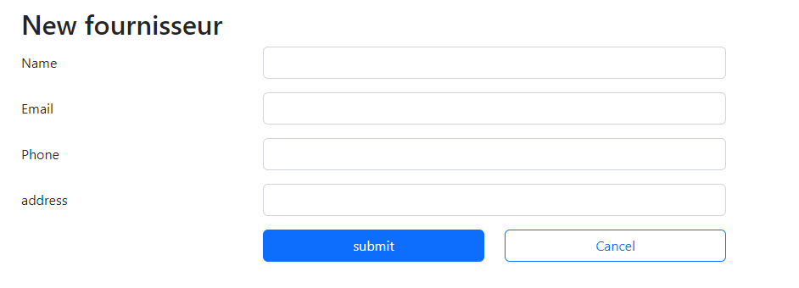

* Client : On peut Ajouter/Supprimer/Modifier/ informations des clients comme montre la figure ci-dessous:

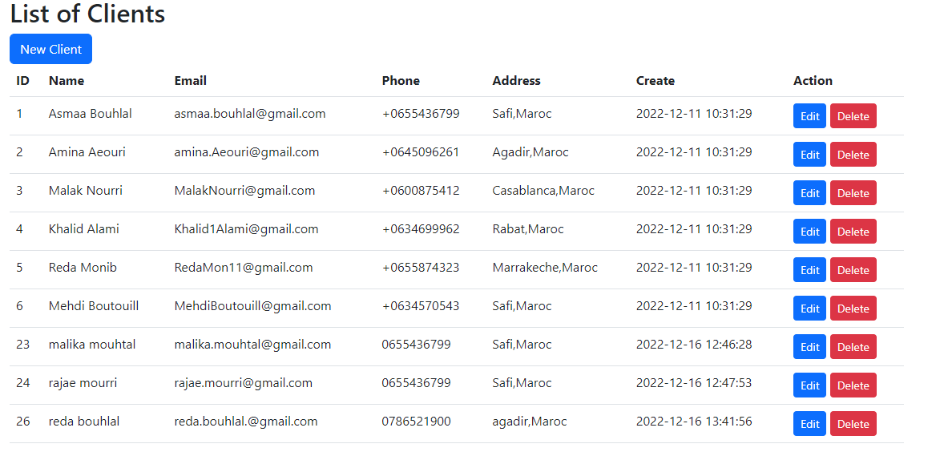

* Produit : On peut Ajouter/Supprimer/Modifier/ informations des produit comme montre la figure ci-dessous:

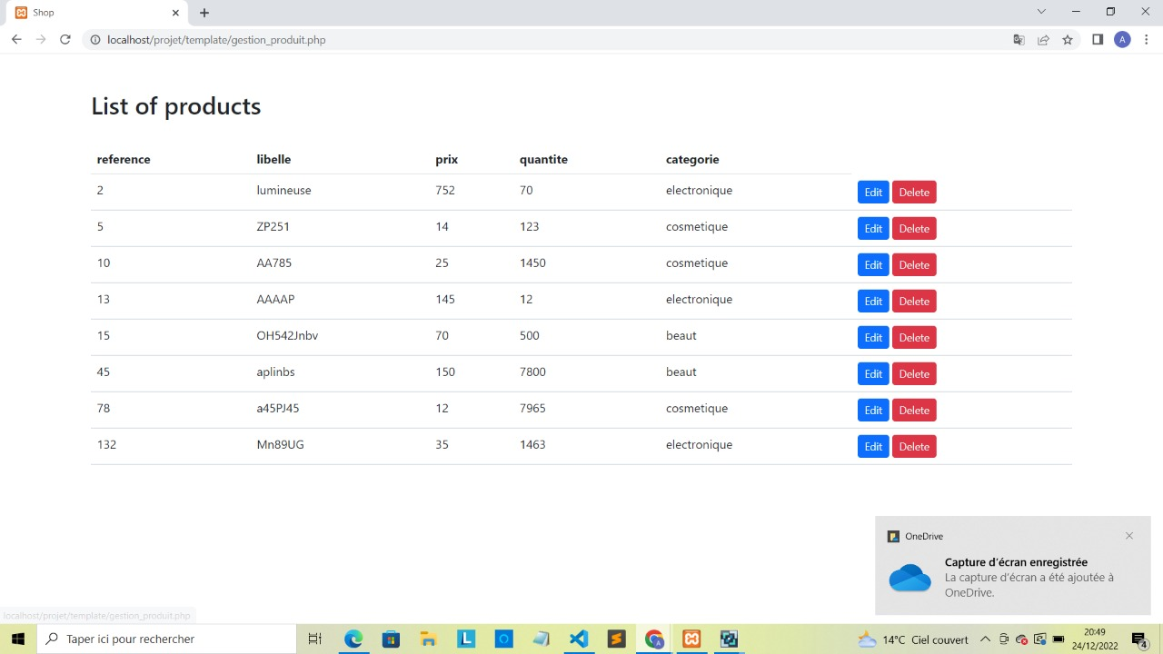

* Stock : On peut Ajouter/Supprimer/Modifier/ informations de stock comme montre la figure ci-dessous:

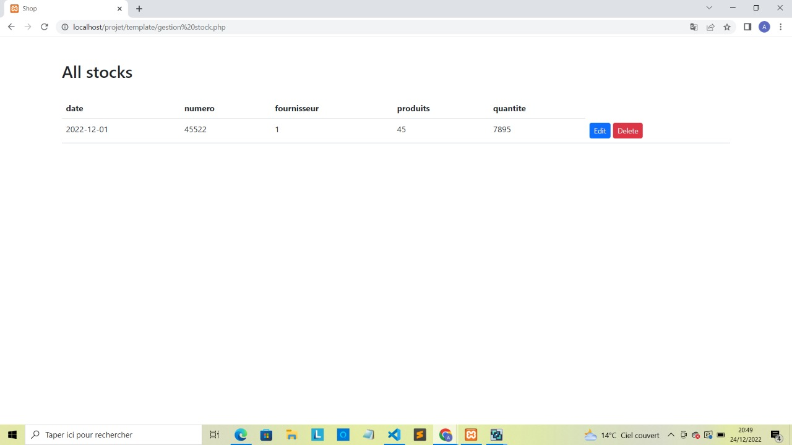

Conclusion

Ce rapport a présenté le travail effectué par notre groupe, on été sensée de réaliser un application webe de gestion de stock

Grâce à ce projet, on a développé beaucoup de nouvelles connaissances et de savoir-faire dans le domaine de développement web. En plus de cela, on a développé de nombreuses compétences pour résoudre les problèmes auxquels on est confronté, quels qu’ils soient, en n’abandonnant jamais et en cherchant des solutions partout.

Ce Projet était, pour nous, une opportunité pour savoir des nouvelles technologies dans le domaine du web .

J’ai gardé un excellent souvenir de ce projet. C’était une très bonne expérience valorisante et encourageante pour moi dans l’avenir.